АДМИНИСТРАЦИЯ УСТЬ-АЛЕЙСКОГО СЕЛЬСОВЕТА КАЛМАНСКОГО РАЙОНА АЛТАЙСКОГО КРАЯ

ПОСТАНОВЛЕНИЕ

18.07. 2019 г. № _31__ с.Усть-Алейка

Об утверждении схемы размещения мест (площадок) накопления твердых коммунальных отходов и реестра размещения мест (площадок) накопления твердых коммунальных отходов на территории муниципального образования Усть-Алейский сельсовет Калманского района Алтайского края

В соответствии с Федеральным законом от 06.10.2003 г. № 131-ФЗ «Об общих принципах организации местного самоуправления в Российской Федерации», Федеральным законом от 24.06.1998 № 89-ФЗ «Об отходах производства и потребления», постановлением Правительства РФ от 12.11.2016 г. № 1156 «Об обращении с твердыми коммунальными отходами», постановлением Правительства РФ от 31.08.2018 г. № 1039 «Об утверждении Правил обустройства мест (площадок) накопления твердых коммунальных отходов и ведения их реестра», руководствуясь Уставом муниципального образования Усть-Алейский сельсовет Калманского района Алтайского края, п о с т а н о в л я ю:
- Утвердить схему размещения мест (площадок) накопления твердых коммунальных отходов на территории муниципального образования Усть-Алейский сельсовет Калманского района Алтайского края (Приложение 1).
- Утвердить реестр мест (площадок) накопления твердых коммунальных отходов от физических лиц и организаций всех видов собственности на территории муниципального образования Усть-Алейский сельсовет Калманского района Алтайского края (Приложение 2).
- Разместить настоящее постановление на официальном сайте администрации Калманского района в сети Интернет.
- Настоящее постановление вступает в силу с момента опубликования и распространяет свое действие на правоотношения, возникшие с 01.04.2019 года.
- Контроль за исполнением настоящего постановления оставляю за собой.
Глава сельсовета А.А. Степнов
Приложение 1
к постановлению
№ 31 от 18.07.2019

Схема размещения мест (площадок)
накопления твердых коммунальных отходов
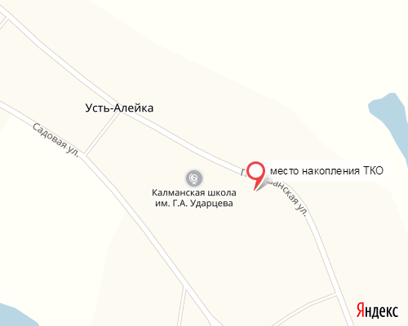
Приложение 2
к постановлению
№ 31 от 18.07.2019
Реестр
мест (площадок) накопления твердых коммунальных отходов на территории муниципального образования Усть-Алейский сельсовет Калманского района Алтайского края

№  местоположения на Схеме размещения мест  (накопления)  твердых  коммунальных  отходов | Данные о нахождении мест (площадок) накопления твердых коммунальных отходов  (Схема размещения мест (площадок) накопления твердых коммунальных отходов на территории муниципального образования Усть-Алейский сельсовет Калманского района Алтайского края прилагается) | Данные об источниках образования твердых коммунальных отходов, которые складируются в местах (на площадках) накопления твердых коммунальных отходов | Данные о собственниках мест (площадок) накопления твердых коммунальных отходов | Данные о технических характеристиках мест (площадок) накопления твердых коммунальных отходов
1 | с. Усть-Алейка ул.Партизанская, 48 | с. Усть-Алейка ул.Партизанская, 48 | Администрация Усть-Алейского сельсовета Калманского района Алтайского края | Используемое покрытие - бетон  Количество контейнеров - 2 шт.  Объём бункер-накопителя (кузов) – объёмом 7,6 куб.м.

